**Use Case Restoran Pizza**

**Nama : Irsyadul Ibad Kelas : IF-A**

**NIM : 1137050117**

**Tugas ke 3**

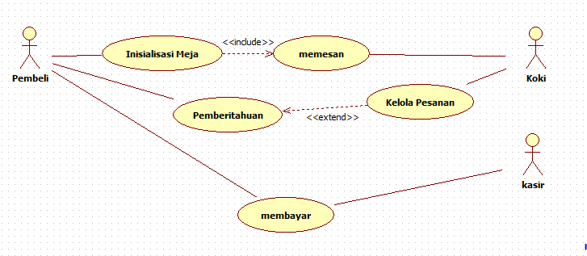

1. Use case Menempati Meja

|  |  |  |
| --- | --- | --- |
| **Nomor** | 001 | |
| **Nama** | Inisialisasi Meja | |
| **Tujuan** | Proses ini digunakan untuk menginisialisasi meja berapa yang di tempati oleh pembeli | |
| **Deskripsi** | Use case ini menggambarkan proses inisialisasi di meja berapa pembeli memesan | |
| **Aktor** | Pembeli | |
| **PreKondisi** | Aplikasi telah berjalan pada komputer di setiap meja | |
| **Skenario Utama** | | |
| **Aksi Aktor** | | **Reaksi Sistem** |
|  | | 1. Aplikasi Memunculkan Tampilan Form Menu Awal |
|  | | 1. Aplikasi meminta pembeli menekan enter untuk mengkonfirmasi di meja yang ia singgahi |
| 1. Pembeli memvalidasi nomer meja | |  |
| **Post Kondisi** | Aplikasi telah di inisialisasi dengan nomor meja yang telah di konfirmasi oleh pembeli | |

1. Use Case Memesan

|  |  |  |
| --- | --- | --- |
| **Nomor** | 002 | |
| **Nama** | Memesan | |
| **Tujuan** | Proses ini digunakan untuk memesan pizza yang tersedia di menu | |
| **Deskripsi** | Use case ini menggambarkan proses dimana pembeli akan memesan dan pesanan akan di kirimkan langsung kepada koki | |
| **Aktor** | Pembeli | |
| **PreKondisi** | Aktor telah masuk kehalaman menu | |
| **Skenario Utama** | | |
| **Aksi Aktor** | | **Reaksi Sistem** |
| 1. Aktor masuk kehalaman menu | |  |
| 1. Aktor mengisi daftar menu yang telah disajikan | |  |
|  | | 1. Aplikasi mengirimkan pesanan kepada koki |
| **Post Kondisi** | Pesanan telah di kirim | |

3. Use case Kelola Pesanan

|  |  |  |  |  |
| --- | --- | --- | --- | --- |
| **Nomor** | | 003 | | |
| **Nama** | | Kelola Pesanan | | |
| **Tujuan** | | Proses ini digunakan kokiuntuk melihat pesanan | | |
| **Deskripsi** | | Use case ini menggambarkan proses dimana koki melihat pesanan dari pembeli | | |
| **Aktor** | | Koki | | |
| **PreKondisi** | | Aktor telah masuk kehalaman pesanan pembeli | | |
| **Skenario Utama** | | | | |
| **Aksi Aktor** | | | | **Reaksi Sistem** |
| 1. Aktor masuk kehalaman pesanan | | | |  |
|  | | | | 1. Aplikasi menampilkan Pesanan |
| **Post Kondisi** | | Pesanan telah di lihat | | |
| **Skenario Alternatif : Stok Bahan Habis** | | | | |
| **Aksi Aktor** | | | **Reaksi Sistem** | |
| 1. Aktor masuk kehalaman pesanan | | |  | |
|  | | | 1. Aplikasi menampilkan Pesanan | |
| 1. Aktor Mengirimkan Pemberitahuan Stok Habis dan Menyarankan Menu yang lain | | |  | |
|  | | | 1. Aplikasi Mengirimkan pemberitahuan ke Pembeli | |
|  | | |  | |
| **Post Kondisi** | Aplikasi mengirimkan pemberitahuan kepada pembeli | | | |

4. Use Case Pemberitahuan

|  |  |  |
| --- | --- | --- |
| **Nomor** | 004 | |
| **Nama** | Pemberitahuan | |
| **Tujuan** | Proses ini digunakan memberi pesan koki kepada pembeli | |
| **Deskripsi** | Use case ini menggambarkan proses dimana koki memberi informasi kepada pembeli bahwa pizza yang di pesan habis. | |
| **Aktor** | Pembeli, dan Koki | |
| **PreKondisi** | Aktor telah masuk kehalaman Pemberitahuan | |
| **Skenario Utama** | | |
| **Aksi Aktor** | | **Reaksi Sistem** |
|  | | 1. Aplikasi menampilkan pemberitahuan |
| 1. Aktor melihat pemberitahuan | |  |
| **Post Kondisi** | Pemberitahuan telah dilihat | |

5. Membayar

|  |  |  |
| --- | --- | --- |
| **Nomor** | 005 | |
| **Nama** | Membayar | |
| **Tujuan** | Proses ini digunakan pembeli untuk bertransaksi | |
| **Deskripsi** | Use case ini menggambarkan proses dimana pembeli bertransaksi dengan kasir | |
| **Aktor** | Kasir | |
| **PreKondisi** | Aktor telah masuk kehalaman Pembayaran | |
| **Skenario Utama** | | |
| **Aksi Aktor** | | **Reaksi Sistem** |
| 1. Aktor memilih meja | |  |
|  | | 1. Aplikasi Menampilkan total harga dari meja tersebut |
| 1. Aktor menyimpan data pembayaran | |  |
|  | | 2. Aplikasi Menyimpan data pembayaran |
| **Post Kondisi** | Data Pembayaran telah disimpan di data base | |